
Hotel Sueño Azul Resort, está ubicado en Sarapiquí (Horquetas), en la Zona Norte de Costa Rica, a tan solo 1 hora y 15 minutos de San José. Su proximidad con el Parque Nacional Braulio Carrillo y sus imponentes ríos que lo rodean, hacen de este lugar un santuario para los amantes de la naturaleza, la tranquilidad, la actividad ecuestre y los deportes de aventura. | 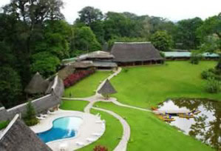
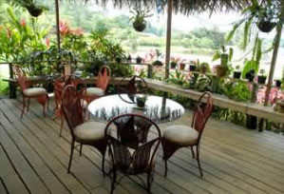 | Sarapiquí es conocido como el nuevo destino de naturaleza de Costa Rica y nuestro hotel es considerado el mejor de la zona.  El Hotel Hacienda Sueño Azul cuenta con un estilo único de elegancia rústica donde el buen gusto y la naturaleza sobresalen entre sí. Es un magnífico lugar para descansar y desintoxicar el cuerpo y la mente. Sueño Azul es la mezcla perfecta entre naturaleza y confort.
Con una magnifica panorámica las 55 amplias habitaciones están bellamente decoradas con un estilo rústico, equipadas con ventilador de techo, aire acondicionado, baño privado con agua caliente, caja fuerte, secadora de cabello y terraza privada; con vista a lagos, ríos y montañas. 2 Jr. Suites equipadas con aire acondicionado, abanico de techo, caja fuerte y terraza doble, servicio a la habitación y jacuzzi. | 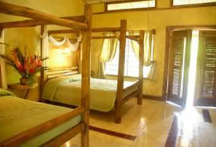
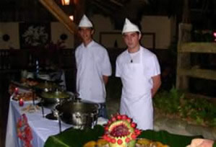 | El restaurante "EL CORRAL" fue construido en el antiguo establo de la Hacienda. Saboree nuestra tradicional cocina costarricense e internacional en un ambiente agradable y familiar, mientras admira el impresionante paisaje. Además podrá disfrutar de nuestro servicio de cafetería y bar en la terraza de "LA CASONA", construida hace más de un siglo.
En ciertas noches, Sueño Azul ofrece el show “Noches Típicas” donde usted será testigo de las tradiciones culturales de las zonas de cría de ganado de Costa Rica. | 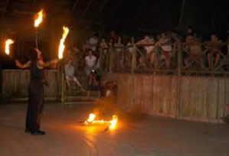
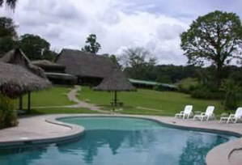 | El patio hecho alrededor de la antigua hacienda es el corazón del hotel. Aquí usted se podrá reunir con su familia y amigos o conocer a otros viajeros en el bar.  AMENIDADES:  - Albercas.  - Salones de conferencias y reuniones.  - Servicio completo de Spa con tratamientos de salud y belleza.  - Estudio para Yoga.  - Sala de meditación.

TARIFAS 2010
Temporada Alta
Diciembre 15, 2009 – Abril 15 / Julio 01 – Agosto 31, 2010
Descripción | Tarifa
Habitación Sencilla | USD $ 100.00
Habitación Doble | USD $ 122.00
Habitación Triple | USD $ 144.00
Jr. Suite | USD $ 174.00
Habitación con aire acondicionado extra | + USD $ 22.00

Temporada Verde
Abril 15 – Junio 30, 2010 / Setiembre 01 – Diciembre 15, 2010
Descripción | Tarifa
Habitación Sencilla | USD $ 81.00
Habitación Doble | USD $ 100.00
Habitación Triple | USD $ 121.00
Jr. Suite | USD $ 141.00
Habitación con aire acondicionado extra | + USD $ 22.00

NOTA:
- Las tarifas incluyen impuestos locales (13%)
- Max. 3 adultos por habitación
Políticas para niños:
- No hay cargo para niños menores de 11 años de edad (máximo 2 niños) compartiendo la habitación con sus padres.
Todas las actividades están bajo estrictas regulaciones y normas de seguridad, para garatizar la total seguridad de los clientes y el máximo disfrute de las mismas.

